
Безопасного Нового года!!!

Устанавливаем и украшаем ёлку по правилам:
- Прочно укрепите ёлку на подставке подальше от отопительных приборов;
- Не применяйте зажжённые свечи для украшения;
- Используйте только сертифицированные заводские гирлянды, соблюдайте правила их эксплуатации;
- Никогда не оставляйте гирлянды включенными, если уходите из дома или ложитесь спать;
- Не разрешайте детям самостоятельно без присмотра взрослых зажигать возле елки бенгальские огни и пользоваться хлопушками.

В случае возникновения пожара обращайтесь в службу спасения по телефону «01» или «112» с мобильного телефона

Чтобы самый долгожданный и любимый праздник для Вас и Ваших близких не обернулся пожаром, заранее позаботьтесь о противопожарных мероприятиях у себя дома!
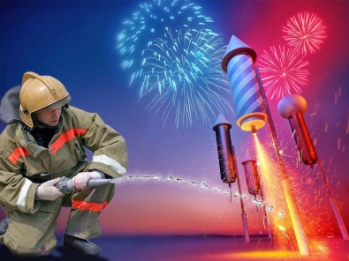
Осторожно обращайтесь с пиротехникой и ПОМНИТЕ!!!
*Приобретайте пиротехнику только в специализированных магазинах;
*Строго следуйте инструкции по применению;
*Запускайте фейерверки вдали от зданий и строений на расстоянии 50м.

ЗАПРЕЩАЕТСЯ!!!
*Носить пиротехнические изделия в карманах;
*Запускать лицам до 18 лет;
*Применять при сильном ветре;
*Направлять ракеты и фейерверки на людей и животных;
*Бросать петарды под ноги;
*Нагибаться низко над зажжёнными фейерверками;
*Подходить ближе 15 м. к зажжённым салютам и фейерверкам.

Социальный педагог отделения ПБиПН
Галина Владимировна Тюльменкова

